

**"Қазақстан Республикасының халқын құжаттандыру және тіркеу мәселелері бойынша мемлекеттік қызметтер көрсету қағидаларын бекіту туралы" Қазақстан Республикасы Ішкі істер министрінің 2020 жылғы 30 наурыздағы № 267 бұйрығына өзгерістер енгізу туралы**

Қазақстан Республикасы Ішкі істер министрінің 2021 жылғы 26 тамыздағы № 509 бұйрығы. Қазақстан Республикасының Әділет министрлігінде 2021 жылғы 26 тамызда № 24123 болып тіркелді

      БҰЙЫРАМЫН:

      1. "Қазақстан Республикасының халқын құжаттандыру және тіркеу мәселелері бойынша мемлекеттік қызметтер көрсету қағидаларын бекіту туралы" Қазақстан Республикасы Ішкі істер министрінің 2020 жылғы 30 наурыздағы № 267 бұйрығына (Нормативтік құқықтық актілерді мемлекеттік тіркеу тізілімінде № 20192 болып тіркелген) мынадай өзгерістер енгізілсін:

      Көрсетілген бұйрықпен бекітілген "Қазақстан Республикасының азаматтарына паспорттар, жеке куәліктер беру" мемлекеттік қызмет көрсету қағидалары осы бұйрыққа қосымшаға сәйкес жаңа редакцияда жазылсын;

      Көрсетілген бұйрықпен бекітілген "Қазақстан Республикасының халқын тұрғылықты жері бойынша тіркеу" мемлекеттік қызмет көрсету қағидаларында:

      5-тармақтың он екінші абзацы мынадай редакцияда жазылсын:

      "Қазақстан Республикасының заңнамасымен белгіленген мемлекеттік қызметі көрсетуден бас тарту үшін негіздемелер Мемлекеттік көрсетілетін қызмет стандартының 9-тармағымен көзделген.";

      7 және 8-тармақтар мынадай редакцияда жазылсын:

      "7. Мемлекеттік қызметтер көрсету мәселелері бойынша шағымды қарауды жоғары тұрған әкімшілік орган, лауазымды адам, мемлекеттік қызметтер көрсету сапасын бағалау және бақылау жөніндегі уәкілетті орган (бұдан әрі - шағымды қарайтын орган) жүргізеді.

      Шағым шешіміне, әрекетіне (әрекетсіздігіне) шағым жасалып отырған көрсетілетін қызметті берушіге және (немесе) лауазымды адамға беріледі.

      Шешіміне, әрекетіне (әрекетсіздігіне) шағым жасалып отырған лауазымды көрсетілетін қызметті беруші адам шағым келіп түскен күннен бастап үш жұмыс күнінен кешіктірмей оны және әкімшілік істі шағымды қарайтын органға жібереді.

      Бұл ретте көрсетілетін қызметті беруші, шешіміне, әрекетіне (әрекетсіздігіне) шағым жасалып отырған лауазымды адам, егер ол үш жұмыс күні ішінде шағымда көрсетілген талаптарды толық қанағаттандыратын шешім не өзге де әкімшілік әрекет қабылдаса, шағымды қарайтын органға шағым жібермеуге құқылы.

      Көрсетілетін қызметті берушінің атына келіп түскен көрсетілетін қызметті алушының шағымы "Мемлекеттік көрсетілетін қызметтер туралы" Қазақстан Республикасы Заңының 25-бабының 2-тармағына сәйкес тіркелген күнінен бастап 5 (бес) жұмыс күні ішінде қаралуға жатады.

      Мемлекеттік қызметтер көрсету сапасын бағалау және бақылау жөніндегі уәкілетті органның атына келіп түскен көрсетілетін қызметті алушының шағымы тіркелген күнінен бастап 15 (он бес) жұмыс күні ішінде қаралуға жатады.

      Мемлекеттік корпорация арқылы қызметтер көрсету кезінде Мемлекеттік корпорация қызметкерлерінің әрекетіне (әрекетсіздігіне) шағым Мемлекеттік корпорация басшысының атына не ақпараттандыру саласындағы уәкілетті органға беріледі.

      8. Егер заңда өзгеше көзделмесе, шағым берілгеннен кейін сотқа дейінгі тәртіппен сотқа жүгінуге жол беріледі.";

      1-қосымшада:

      4-тармақ мынадай редакцияда жазылсын:

      "

|  |  |  |
| --- | --- | --- |
| 4 | Мемлекеттiк қызмет көрсету нысаны | Электронды (толық автоматтандырылған) /   "бір өтініш" қағидаты бойынша көрсетілетін |

      ";

      8 және 9-тармақтар мынадай редакцияда жазылсын:

      "

|  |  |  |
| --- | --- | --- |
| 8 | Мемлекеттік қызмет көрсету үшін қажетті құжаттар тізбесі | Көрсетілетін қызметті алушы жеке өзі (сот әрекетке қабілетсіз деп таныған балалар мен азаматтар, өкілдік етуге өкілеттілігін растайтын құжаттар ұсына отырып, олардың заңды өкілдері үшін (ата-аналары, қорғаншылары, қамқоршылары) не өкілеттікте көзделген іс-әрекеттерді жүзеге асыруға арналған нотариалды куәландырылған сенімхат бойынша сенім білдірген адам жүгінген кезде мемлекеттік қызмет көрсету үшін қажетті құжаттар тізбесі:  Мемлекеттік корпорацияда:  1) жеке тұлғаны сәйкестендіру үшін тұрғын үй, саяжай құрылысының, адамдардың тұруы (болуы) үшін пайдаланылатын тұрғынжайдың, ғимарат немесе үй-жай иесінің (үй, саяжай құрылысының, адамдардың тұруы (болуы) үшін пайдаланылатын тұрғынжайдың, ғимарат немесе үй-жай иесінің өзінің қатысуы міндетті) жеке басын куәландыратын құжаты және тұрақты не уақытша тіркеуге оның келісімі.  Тұрғын үй, саяжай құрылысының, адамдардың тұруы (болуы) үшін пайдаланылатын тұрғынжайдың, ғимарат немесе үй-жай иесінің (жалға алушының) тіркеу құқығын растау үшін көрсетілетін қызметті беруші үй, саяжай құрылысының, адамдардың тұруы (болуы) үшін пайдаланылатын тұрғынжайдың, ғимарат немесе үй-жай иесінің ЖСН мен жылжымайтын мүлік объектісінің ауданы, немесе үй, саяжай құрылысының, адамдардың тұруы (болуы) үшін пайдаланылатын тұрғынжайдың, ғимарат немесе үй-жай иесінің ЖСН мен МТК бойынша "Тұрғын үй қатынастары туралы" Қазақстан Республикасы Заңында көзделген тұрғын үйге меншік құқығының туындауы негіздерін растайтын меншік иесі туралы мәліметтерді ақпараттық жүйелерден алады;  тіркеу туралы ұйымның (мекеменің) әкімшілігі ұсынған өтінішхат (адамдар тұру (болу) үшін пайдаланылатын ғимараттар мен үй-жайларда тіркеу кезінде);  2) жеке басты сәйкестендіру үшін – жеке басты куәландыратын құжат (14 жасқа толған балалар – туу туралы куәлік және Қазақстан Республикасы азаматының паспорты (бар болған кезде).  Республикадан тыс жерлерден тұрғылықты тұруға келген Қазақстан Республикасының азаматтары паспортын (паспортты жолғалтқан немесе қолдану мерзімі өткен жағдайда – қайтып оралу куәлігі), бұрын тұрған елінен есептен шыққанын растайтын құжатты не бұрын тұрған елінің құзыретті органы берген азаматтығының жоқтығы туралы анықтаманы ұсынады.  Бұрын тұрған елінен есептен шыққанын растайтын құжаты, азаматтығы жоқтығы туралы анықтама болмаған кезде, азамат бұрын тұрған елінен көрсетілген құжаттардың бірі сұратылған (алынған) кезеңге уақытша болатын (тұратын) жері бойынша тіркеледі  порталға (Қазақстан Республикасының азаматтары үшін):  көрсетілетін қызметті алушының ЭЦҚ-мен және тіркеуге келісім берген тұрғын үй, саяжай құрылысының, адамдардың тұруы (болуы) үшін пайдаланылатын тұрғынжайдың, ғимарат немесе үй-жай иесінің электрондық цифрлық қолтаңбасымен куәландырылған немесе көрсетілетін қызметті алушының және тұрғын үй, саяжай құрылысының, адамдардың тұруы (болуы) үшін пайдаланылатын тұрғынжайдың, ғимарат немесе үй-жай иесінің ұялы байланыс операторы порталда пайдаланушылардың есептік жазбасына ұсынған абоненттік нөмірді тіркеген және қосқан жағдайда қысқа мәтіндік хабарлама түрінде бір реттік парольмен куәландырылған электрондық сұрау салу (абоненттік нөмірді тіркеу және қосу үшін порталға алғашқы сұрау салу пайдаланушының ЭЦҚ-мен куәландырылады).  Босқын мәртебесін алған шетелдіктер және азаматтығы жоқ адамдар жоғарыдағы құжаттардың тізбесін көрсетілетін қызметті берушіге береді. |
| 9 | Қазақстан Республикасының заңнамасымен белгіленген мемлекеттік қызмет көрсетуден бас тарту үшін негіздемелер | Көрсетілетін қызметті алушының мемлекеттік көрсетілетін қызметті алу үшін ұсынған құжаттардың және (немесе) олардағы деректердің (мәліметтердің) анық еместігін анықталған, сондай-ақ көрсетілетін қызметті алушының және (немесе) мемлекеттік қызмет көрсету үшін қажетті ұсынылған материалдардың, объектілердің, деректердің және мәліметтердің Қазақстан Республикасының нормативтік құқықтық актілерінде белгіленген талаптарға сәйкес келмеуі жағдайында. |

      ";

      Көрсетілген бұйрықпен бекітілген "Қазақстан Республикасының халқын тұрғылықты жері бойынша тіркеу есебінен шығару" мемлекеттік қызмет көрсету қағидаларында:

      5-тармақтың он бірінші абзацы мынадай редакцияда жазылсын:

      "Қазақстан Республикасының заңнамасымен белгіленген мемлекеттік қызметі көрсетуден бас тарту үшін негіздемелер Мемлекеттік көрсетілетін қызмет стандартының 9-тармағымен көзделген.";

      7 және 8-тармақтар мынадай редакцияда жазылсын:

      "7. Мемлекеттік қызметтер көрсету мәселелері бойынша шағымды қарауды жоғары тұрған әкімшілік орган, лауазымды адам, мемлекеттік қызметтер көрсету сапасын бағалау және бақылау жөніндегі уәкілетті орган (бұдан әрі - шағымды қарайтын орган) жүргізеді.

      Шағым шешіміне, әрекетіне (әрекетсіздігіне) шағым жасалып отырған көрсетілетін қызметті берушіге және (немесе) лауазымды адамға беріледі.

      Шешіміне, әрекетіне (әрекетсіздігіне) шағым жасалып отырған көрсетілетін қызметті беруші, лауазымды адам шағым келіп түскен күннен бастап үш жұмыс күнінен кешіктірмей оны және әкімшілік істі шағымды қарайтын органға жібереді.

      Бұл ретте шешіміне, әрекетіне (әрекетсіздігіне) шағым жасалып отырған көрсетілетін қызметті беруші, лауазымды адам, егер ол үш жұмыс күні ішінде шағымда көрсетілген талаптарды толық қанағаттандыратын шешім не өзге де әкімшілік әрекет қабылдаса, шағымды қарайтын органға шағым жібермеуге құқылы.

      Көрсетілетін қызметті берушінің атына келіп түскен көрсетілетін қызметті алушының шағымы "Мемлекеттік көрсетілетін қызметтер туралы" Қазақстан Республикасы Заңының 25-бабының 2-тармағына сәйкес тіркелген күнінен бастап 5 (бес) жұмыс күні ішінде қаралуға жатады.

      Мемлекеттік қызметтер көрсету сапасын бағалау және бақылау жөніндегі уәкілетті органның атына келіп түскен көрсетілетін қызметті алушының шағымы тіркелген күнінен бастап 15 (он бес) жұмыс күні ішінде қаралуға жатады.

      Мемлекеттік корпорация арқылы қызметтер көрсету кезінде Мемлекеттік корпорация қызметкерлерінің әрекетіне (әрекетсіздігіне) шағым Мемлекеттік корпорация басшысының атына не ақпараттандыру саласындағы уәкілетті органға беріледі.

      8. Егер заңда өзгеше көзделмесе, шағым берілгеннен кейін сотқа дейінгі тәртіппен сотқа жүгінуге жол беріледі.";

      1-қосымшада:

      4-тармақ мынадай редакцияда жазылсын:

      "

|  |  |  |
| --- | --- | --- |
| 4 | Мемлекеттiк қызмет көрсету нысаны | Электронды (толық автоматтандырылған) /   "бір өтініш" қағидаты бойынша көрсетілетін |

      9-тармақ мынадай редакцияда жазылсын:

      "

|  |  |  |
| --- | --- | --- |
| 9 | Қазақстан Республикасының заңнамасымен белгіленген мемлекеттік қызмет көрсетуден бас тарту үшін негіздемелер | Көрсетілетін қызметті алушының мемлекеттік көрсетілетін қызметті алу үшін ұсынған құжаттардың және (немесе) олардағы деректердің (мәліметтердің) анық еместігін анықталған, сондай-ақ көрсетілетін қызметті алушының және (немесе) мемлекеттік қызмет көрсету үшін қажетті ұсынылған материалдардың, объектілердің, деректердің және мәліметтердің Қазақстан Республикасының нормативтік құқықтық актілерінде белгіленген талаптарға сәйкес келмеуі жағдайында. |

      ";

      Көрсетілген бұйрықпен бекітілген "Шекара маңындағы аумақтың елді мекенінде тұрақты тұратын жері бойынша тіркелуін растайтын мәліметтерді беру" мемлекеттік қызмет көрсету қағидаларында:

      6-тармақтың төртінші абзацы мынадай редакцияда жазылсын:

      "Қазақстан Республикасының заңнамасымен белгіленген мемлекеттік қызметті көрсетуден бас тарту үшін негіздемелер Мемлекеттік көрсетілетін қызмет стандартының 9-тармағымен көзделген.";

      7 және 8-тармақтар мынадай редакцияда жазылсын:

      "7. Мемлекеттік қызметтер көрсету мәселелері бойынша шағымды қарауды жоғары тұрған әкімшілік орган, лауазымды адам, мемлекеттік қызметтер көрсету сапасын бағалау және бақылау жөніндегі уәкілетті орган (бұдан әрі - шағымды қарайтын орган) жүргізеді.

      Шағым шешіміне, әрекетіне (әрекетсіздігіне) шағым жасалып отырған көрсетілетін қызметті берушіге және (немесе) лауазымды адамға беріледі.

      Шешіміне, әрекетіне (әрекетсіздігіне) шағым жасалып отырған көрсетілетін қызметті беруші лауазымды адам шағым келіп түскен күннен бастап үш жұмыс күнінен кешіктірмей шағымды және әкімшілік істі шағымды қарайтын органға жібереді.

      Бұл ретте шешіміне, әрекетіне (әрекетсіздігіне) шағым жасалып отырған көрсетілетін қызметті беруші, лауазымды адам, егер ол үш жұмыс күні ішінде шағымда көрсетілген талаптарды толық қанағаттандыратын шешім не өзге де әкімшілік әрекет қабылдаса, шағымды қарайтын органға шағым жібермеуге құқылы.

      Көрсетілетін қызметті берушінің атына келіп түскен көрсетілетін қызметті алушының шағымы "Мемлекеттік көрсетілетін қызметтер туралы" Қазақстан Республикасы Заңының 25-бабының 2-тармағына сәйкес тіркелген күнінен бастап 5 (бес) жұмыс күні ішінде қаралуға жатады.

      Мемлекеттік қызметтер көрсету сапасын бағалау және бақылау жөніндегі уәкілетті органның атына келіп түскен көрсетілетін қызметті алушының шағымы тіркелген күнінен бастап 15 (он бес) жұмыс күні ішінде қаралуға жатады.

      Мемлекеттік корпорация арқылы қызметтер көрсету кезінде Мемлекеттік корпорация қызметкерлерінің әрекетіне (әрекетсіздігіне) шағым Мемлекеттік корпорация басшысының атына не ақпараттандыру саласындағы уәкілетті органға беріледі.

      8. Егер заңда өзгеше көзделмесе, шағым берілгеннен кейін сотқа дейінгі тәртіппен сотқа жүгінуге жол беріледі.";

      1-қосымшаның 9-тармағы мынадай редакцияда жазылсын:

      "

|  |  |  |
| --- | --- | --- |
| 9 | Қазақстан Республикасының заңнамасымен белгіленген мемлекеттік қызмет көрсетуден бас тарту үшін негіздемелер | Көрсетілетін қызметті алушының мемлекеттік көрсетілетін қызметті алу үшін ұсынған құжаттардың және (немесе) олардағы деректердің (мәліметтердің) анық еместігін анықталған, сондай-ақ көрсетілетін қызметті алушының және (немесе) мемлекеттік қызмет көрсету үшін қажетті ұсынылған материалдардың, объектілердің, деректердің және мәліметтердің Қазақстан Республикасының нормативтік құқықтық актілерінде белгіленген талаптарға сәйкес келмеуі жағдайында. |

      ".

      2. Қазақстан Республикасы Ішкі істер министрлігінің Көші-қон қызметі комитеті Қазақстан Республикасының заңнамасында белгіленген тәртіпте:

      1) осы бұйрықты Қазақстан Республикасы Әділет министрлігінде мемлекеттік тіркеуді;

      2) осы бұйрықты ресми жариялағаннан кейін оны Қазақстан Республикасы Ішкі істер министрлігінің интернет-ресурсына орналастыруды;

      3) осы бұйрықты мемлекеттік тіркегеннен кейін он жұмыс күні ішінде осы тармақтың 1) және 2) тармақшаларында көзделген іс-шаралардың орындалуы туралы мәліметтерді Қазақстан Республикасы Ішкі істер министрлігінің Заң департаментіне ұсынуды қамтамасыз етсін.

      3. Осы бұйрықтың орындалуын бақылау Қазақстан Республикасы Ішкі істер министрінің жетекшілік ететін орынбасарына және Қазақстан Республикасы Ішкі істер министрлігінің Көші-қон қызметі комитетіне (М.Т. Қабденов) жүктелсін.

      4. Осы бұйрық алғашқы ресми жарияланған күнінен кейін күнтiзбелiк он күн өткен соң қолданысқа енгiзiледi.

|  |  |
| --- | --- |
| *Қазақстан Республикасы* *Ішкі істер Министрі* | *Е. Тургумбаев* |

      "КЕЛІСІЛДІ"

      Қазақстан Республикасы

      Цифрлық даму, инновациялар және

      аэроғарыш өнеркәсібі министрлігі

|  |  |
| --- | --- |
|  | Қазақстан Республикасы Ішкі істер Министрінің 2021 жылғы 26 тамыздағы № 509 бұйрығына 1-қосымша Қазақстан Республикасы Ішкі істер министрінің 2020 жылғы 30 наурыздағы № 267 бұйрығына  1-қосымша |

**"Қазақстан Республикасының азаматтарына паспорттар, жеке куәліктер беру" мемлекеттік қызмет көрсету қағидалары**

**1-тарау. Жалпы ережелер**

      1. Осы "Қазақстан Республикасының азаматтарына паспорттар, жеке куәліктер беру" мемлекеттік қызмет көрсету қағидалары (бұдан әрі - Қағидалары) "Мемлекеттік көрсетілетін қызметтер туралы" Қазақстан Республикасының Заңы 10-бабының 1) тармақшасына сәйкес әзірленген және Қазақстан Республикасының азаматтарына паспорттар, жеке куәліктер беру бойынша мемлекеттік қызмет көрсету (бұдан әрі – Мемлекеттік көрсетілетін қызмет) тәртібін айқындайды.

      2. Осы Қағидаларда мынадай түсініктер пайдаланылады:

      1) жеке сәйкестендiру нөмiрi (бұдан әрі - ЖСН) - жеке тұлға, оның iшiнде өзiндiк кәсiпкерлiк түрiнде қызметiн жүзеге асыратын дара кәсiпкер үшiн қалыптастырылатын бiрегей нөмiр;

      2) формуляр – нөмірі мен штрихты коды бар қатаң есептегі баспаханалық бланк, ол Қазақстан Республикасының құжаттандырылған халқының орталықтандырылған ақпараттық деректер базасына (бұдан әрі – деректер базасы) енгізілетін ақпаратты тасымалдағыш болып табылады және одан әрі берілген құжаттармен жеке тұлғаны сәйкестендіру мақсатында пайдаланылады.

      3) электрондық формуляр – жеке басын куәландыратын құжаттарын әзірлеу үшін нөмірі мен штрихты коды бар бланк, "Халықты құжаттандыру және тіркеу" Тіркеу пункті" (бұдан әрі – ХҚТ ТП) ақпараттық жүйелесі арқылы ресімделеді және толтырылады;

      4) электрондық цифрлық қолтаңба – электрондық цифрлық қолтаңба құралдарымен жасалған және электрондық құжаттың шынайылығын, оның тиесілілігін және мазмұнының өзгермейтіндігін растайтын электрондық цифрлық нышандар жиынтығы (бұдан әрі – ЭЦҚ);

      5) Бiрыңғай байланыс орталығы – Қазақстан Республикасының Үкіметі айқындаған, көрсетiлетiн қызметтi алушыларға мемлекеттiк және өзге де қызметтер көрсету мәселелерi бойынша – ақпарат, сондай-ақ мемлекеттік органдарға ақпараттық-коммуникациялық қызметтер көрсету мәселелері бойынша ақпарат беру жөнiндегi ақпараттық-анықтамалық қызмет функцияларын орындайтын заңды тұлға;

      6) "электрондық үкіметтің" веб-порталы: www.egov.kz (бұдан әрі – Портал) – нормативтік құқықтық базаны қоса алғанда, бүкіл шоғырландырылған үкіметтік ақпаратқа және электрондық нысанда көрсетілетін мемлекеттік қызметтерге, табиғи монополиялар субъектілерінің желілеріне қосуға техникалық шарттарды беру жөніндегі қызметтерге және квазимемлекеттік сектор субъектілерінің қызметтеріне қол жеткізудің бірыңғай терезесі болатын ақпараттық жүйе.

**2-тарау. Мемлекеттік қызмет көрсету тәртібі**

      3. Жеке тұлғалар мемлекеттік қызмет алу үшін (бұдан әрі – көрсетілетін қызметті алушы) "Азаматтарға арналған үкімет" Мемлекеттік корпорация" коммерциялық емес акционерлік қоғамындағы (бұдан әрі – Мемлекеттік корпорация) аумақтық полиция органдарына (бұдан әрі – көрсетілетін қызметті беруші) не жеке басты куәландыратын құжаттарды әзірлеудің жаңа технологиясына сәйкес құжаттандырудың түр өзгерісіне байланысты ауыстыру кезінде порталға жүгінеді және осы Қағидалардың 1-қосымшаға сәйкес Мемлекеттік көрсетілетін қызмет стандартында (бұдан әрі – Мемлекеттік көрсетілетін стандарт) көзделген тізбеге құжаттар пакеті ұсынылады.

      Процесс сипаттамаларын, нысанын, мазмұнын және көрсету нәтижесін, сондай-ақ мемлекеттік қызмет көрсету ерекшеліктерін ескере отырып, өзге де мәліметтерден құралатын мемлекеттік қызмет көрсетуге қойылатын негізгі талаптарының тізбесі Мемлекеттік көрсетілетін қызмет стандартында жазылған.

      Қазақстан Республикасының халқына жеке басты куәландыратын құжаттарды ресімдеу кезінде фотосуреттер мен қолтаңбалар үлгілері осы Қағидалардың 2-қосымшасында жазылған.

      4. Көрсетілетін қызметті беруші көрсетілетін қызметті алушыдан ақпараттық жүйелерде қамтылған заңмен қорғалатын құпияны құрайтын мәліметтерді пайдалануға, егер Қазақстан Республикасының заңдарында өзгеше көзделмесе, осы Қағидаларға 3-қосымшаға сәйкес нысан бойынша жазбаша келісімін алады.

      Көрсетілетін қызметті алушылардың құжаттарын қабылдау және паспорттарын, жеке куәліктерін беру көрсетілетін қызметті алушылардың тұрақты тіркелген орны бойынша, сондай-ақ нақты болатын жері бойынша (эксаумақтық қағидат бойынша) паспорттың және (немесе) жеке куәліктің жоғалуына, оларды жарамдылық мерзімінің өтуіне, неке қию (бұзу) бойынша тегін өзгертуге, одан әрі пайдалануға жарамсыздығына, құжаттардың түр өзгерісіне байланысты ауыстыру, Қазақстан Республикасының азаматы жеке куәлігі негізінде Қазақстан Республикасының азаматы паспортын алғаш рет алуына, кәмелетке толмаған балалардың туу туралы куәлік негізінде Қазақстан Республикасы азаматының паспортын және (немесе) жеке куәлігін алғаш рет алуына байланысты жүзеге асырылады.

      Тұрғылықты жері бойынша тіркелгенін растайтын мәліметтерді көрсетілетін қызметті беруші ХҚТ ТП ақпараттық жүйесінен алады.

      Жеке басты куәландыратын құжаттар дайындауға электрондық формулярларды ресімдеуді көрсетілетін қызметті беруші Мемлекеттік корпорацияда ХҚТ ТП арқылы көрсетілетін қызметті берушінің тегі, аты, әкесінің аты (ол болған кезде) және лауазымы көрсетілген жұмыс орындарында жүзеге асырылады.

      5. Құжаттар қабылданған кезде көрсетілетін қызметті алушыға, осы Қағидаларға 4-қосымшаға сәйкес нысан бойынша өтінімді тіркеу талоны не жеке басты куәландыратын құжат алу үшін формулярды толтырылғаннан кейін бланкіден алынатын түбіртек беріледі.

      Көрсетілетін қызметті алушы порталға жүгінген кезде порталда ЖСН және пароль бойынша авторизацияланады, қызметті таңдайды, сұрау салудың деректерін қалыптастырады және сұрау салуды өзінің ЭЦҚ-сы арқылы куәландырады (қол қояды). Бұл ретте көрсетілетін қызметті алушы порталда мемлекеттік қызмет көрсету нәтижесін алу үшін Мемлекеттік корпорацияның бөлімін таңдайды.

      Көрсетілетін қызметті алушы порталға жүгінген кезде мемлекеттік қызмет көрсетуге сұрау салудың қабылдану мәртебесі туралы ақпарат, сондай-ақ мемлекеттік қызмет көрсетудің нәтижесін алу күні мен уақытын көрсетумен хабарлама көрсетілетін қызметті алушының "жеке кабинетіне" жолданады.

      Толық емес құжаттар пакетін ұсынған жағдайда көрсетілетін қызметті алушыға осы Қағидаға 5-қосымшаға сәйкес нысанда құжаттарды қабылдаудан бас тарту беріледі.

      Көрсетілетін қызметті алушы жұмыс уақыты аяқталғаннан кейін, демалыс және мереке күндері жүгінген кезде арыздарды қабылдау және мемлекеттік қызмет көрсетудің нәтижесін беру келесі жұмыс күні Мемлекеттік көрсетілетін қызмет стандартының 7-тармағына сәйкес жүзеге асырылады.

      6. Көрсетілетін қызметті алушы Мемлекеттік корпорациядағы көрсетілетін қызметті берушіге құжаттардың толық пакетін ұсынған кезде – ішкі істер органдарының кенттік басқармасы (бөлім), қалалық, аудандық, (қаладағы) аудандық көші-қон қызметі бөлімінің (бөлімше, топ) (бұдан әрі – КҚҚб) қызметкері:

      деректер базасы бойынша тексеруді (жеке басты сәйкестендіру), ХҚТ ТП АЖ-да электрондық формулярды тіркеуді, Мемлекеттік корпорация қызметкерлері жүзеге асыратын графикалық ақпарат жинау кезеңіне жолдауды (фотосурет және қолтаңба);

      электрондық формулярды толтыруды және ЭЦҚ-ны куәландыруды;

      дербес кодты, күнін және формулярды толтырған кезде қол қоюды (тергеу қамауындағылардың және бас бостандығынан айыру орындарда жазасын өтеп жатқан адамдарға, өзіне-өзі қызмет көрсету, өздігінен қозғалу, бағдарлау қабілетін немесе мүмкіндігін толық немесе ішінара жоғалтқан адамдардың болатын орны бойынша шығумен, сондай-ақ 1974 жылғы үлгідегі бұрынғы КСРО паспортын ауыстыруына және оларды жоғалтуы бойынша қалпына келтіруіне байланысты өтініш білдірген азаматтарға, сондай-ақ туу туралы куәліктің негізінде 18 жастан асқан Қазақстан Республикасының азаматтарына, ХҚТ ТП болмаған кезде, ХҚТ ТП-мен байланыс арналары істен шыққан немесе олардың құрал-жабдықтары істен шыққан жағдайда ресімделеді) жүзеге асырады.

      Электрондық формулярды тіркегеннен кейін көрсетілетін қызметті алушы мемлекеттік қызметті және қажет болған кезде әкімшілік құқық бұзушылық үшін айыппұлды төлеуді жүзеге асыру үшін екінші деңгейдегі банкке жіберіледі.

      Сонымен қатар көрсетілетін қызметті алушы қалауы бойынша қызметті жеделдетіп дайындауға төлем төлеуі мүмкін.

      Екінші деңгейдегі банктерден нақты уақыт ("онлайн") режимінде жеке басты куәландыратын құжаттарды жеделдетіп дайындау үшін қабылданған төлемдер туралы ақпарат Қазақстан Республикасы Ішкі істер министрлігінің "Ақпараттық-өндірістік орталығы" шаруашылық жүргізу құқығындағы республикалық мемлекеттік кәсіпорнына (бұдан әрі – "АӨО" РМК) келіп түседі.

      Мемлекеттік қызметті формулярмен алған кезде көрсетілетін қызметті беруші құжатты жеделдетіп бергені үшін төлем туралы құжатты формулярға қоса ұсынады;

      аудандық (қалалық) ішкі істер органдарында ресімделген формулярларды жөнелту үшін 3 данада тізілімді қалыптастыру, оның біріншісі номенклатуралық іске тігіледі, екінші және үшінші – формулярмен бірге облыстардың, Нұр-Сұлтан, Алматы және Шымкент қалаларының Полиция департаментінің көші-қон қызметі басқармасына (бұдан әрі - КҚҚБ) жолданады. Ресімделген электрондық формуляр тексеру үшін КҚҚБ-ға ХҚТ ТП арқылы тізілім жасалмай беріледі.

      КҚҚБ қызметкерлері ХҚТ ТП және портал арқылы ресімделген электрондық формулярларды, сондай-ақ формулярлардың "Жеке басты куәландыратын құжаттарды (босқын куәлігінен басқа) дайындау үшін формулярдың нысанын және оны ресімдеу, толтыру, есепке алу, сақтау, тапсыру, жұмсау, жою қағидаларын бекіту туралы" Қазақстан Республикасы Ішкі істер министрінің 2016 жылғы 31 мамырдағы № 583 бұйрығымен (Нормативтік құқықтық актілерді мемлекеттік тіркеу тізілімінде № 13911 болып тіркелген) белгіленген талаптарға сәйкес дұрыстығы және толтырудың негізділігіне тексерісті жүзеге асырады.

      Деректер базасында бар электрондық формулярларда қамтылған мәліметтердің сәйкес келмеуі анықталған, ресімдеу кодтары сәйкес келмеген, графикалық ақпарат сапасыз жасалған кезде электрондық формулярлар қайтару себебін көрсете отырып, ХҚТ ТП-ға қайта ресімдеу үшін оны орындаусыз қайтарады.

      Стандартының 9-тармағында көзделген негіздемелер болған кезде көрсетілетін қызметті беруші мемлекеттік көрсетілетін қызметті көрсетуден бас тарту туралы алдын ала шешім, сондай-ақ көрсетілетін қызметті алушыға алдын ала шешім бойынша ұстанымын білдіру мүмкіндігі үшін тыңдауды өткізу уақыты мен орны (тәсілі) туралы көрсетілетін қызметті алушы хабарлайды.

      Көрсетілетін қызметті алушы мемлекеттік қызмет көрсету мерзімі аяқталғанға дейін кемінде 3 (үш) жұмыс күні бұрын тыңдалғаны туралы хабардар етіледі. Тыңдау хабардар етілген күннен бастап 2 (екі) жұмыс күнінен кешіктірілмей жүргізіледі.

      Тыңдау нәтижелері бойынша көрсетілетін қызметті беруші жеке басты куәландыратын құжаттарды дайындауға пысықталғаннан кейін электрондық формулярды жолдау не егер көрсетілетін қызметті алушымен тыңдау өткізілмеген жағдайда мемлекеттік қызметті көрсетуден бас тарту туралы шешім қабылдайды.

      Портал арқылы ресімделген электрондық формулярлар көрсетілетін қызметті алушының графикалық ақпараты (фотосуреттер немесе қолтаңбасы) сапасыз болған жағдайда пысықтауға қайтарылуы мүмкін. Бұл жағдайда көрсетілетін қызметті алушы "жеке кабинетінде" графикалық файлға түзету енгізу қажеттілігі туралы хабарлама алады.

      Толтыру дұрыс және негізді болған жағдайда электрондық формулярлар ХҚТ ТП-ның келесі кезеңіне өтеді, ал формулярларға 3 данада жиынтық тізілім қалыптастырылады, оның біріншісі номенклатуралық іске тігіледі, екінші және үшінші аудандық тізіліммен және формулярлармен (қағаз тасымалдағышта) бірге Көші-қон қызметі комитетіне (бұдан әрі - КҚҚК) жолданады.

      КҚҚК қызметкерлері КҚҚБ-дан алынған жиынтық тізілімдерді формулярлардың кіріс жиынтық тізілімдерін есепке алу кітабына тіркейді, формулярларды толтырудың дұрыстығы мен негізділігін тексеруді, деректер базасы бойынша іздестіруде болу мәніне тексеруді жүзеге асырады.

      Толтыру дұрыс және негізді болған жағдайда, сондай-ақ іздестіру есебі бойынша болмаған кезде электрондық формулярлар "АӨО" РМК-ға жеке басты куәландыратын құжаттарды дайындау кезеңіне жолданады.

      Жиынтық тізілімнің бірінші данасы формулярлардың аудандық тізілімдермен бірге номенклатуралық іске тігіледі, тіркеледі, жиынтық тізілімнің екінші данасы КҚҚК қолтаңбасымен расталады және 1 жұмыс күні ішінде "АӨО" РМК-ға формулялардың аудандық тізілімімен бірге жолданады.

      "АӨО" РМК келіп түскен электрондық формуляларға тексерісті жүзеге асырады және электрондық формулярға енгізілген, оның ішінде жеке басты куәландыратын құжаттарды жеделдетіп дайындауға ресімделген мәліметтердің деректер базасындағы мәліметтермен сәйкес келмеуі, графикалық ақпарат (фотосурет және қолтаңба) сапасыз жасалғаны анықталған кезде қателерді түзету үшін ТП кезеңіне қайтарылады.

      Бұзушылық болмаған жағдайда құжаттар дайындалады және дайындалған құжаттар тізілімімен бірге көрсетілетін қызметті беруші арқылы жолданады:

      1) жеделдетіп дайындау бойынша – Мемлекеттік корпорацияға;

      2) жалпы тәртіпте дайындалғандар – КҚҚБ-ға.

      Жалпы тәртіпте дайындалған құжаттарды облыстардың, Нұр-Сұлтан, Алматы және Шымкент қалаларының полиция бөлімдерінің көші-қон қызметі бөліністеріне дейін жеткізуді курьерлік қызмет арқылы жүзеге асырады.

      КҚҚБ қызметкері жолдауға тізілімді және жиынтық тізілімнің үшінші данасын номенклатуралық іске тігеді және дайындалған құжаттар тізілімін дайын құжаттармен және формулярмен бірге КҚҚб-ға жолдайды.

      КҚҚ бөлімі қызметкері дайындалған құжаттар тізілімін дайын құжаттармен бірге тіркейді және Мемлекеттік корпорацияға жолдайды. Бұл ретте Қазақстан Республикасы азаматының паспортын және (немесе) жеке куәлігін мемлекеттік көрсетілетін қызмет стандартында белгіленген мемлекеттік қызмет көрсету мерзімінің аяқталуына дейін бір тәуліктен кешіктірмей жеткізуді қамтамасыз етеді.

      Портал арқылы жүгінген кезде көрсетілетін қызметті алушының "жеке кабинетіне" құжаттардың әзірлігі және мемлекеттік қызмет көрсету нәтижесін беру орны туралы хабарлама жолданады.

      Көрсетілетін қызметті алушыға дайын құжаттарды беру:

      1) Мемлекеттік корпорация арқылы өтінімді тіркеу талоны негізінде;

      2) Мемлекеттік корпорациядағы көрсетілетін қызметті беруші арқылы:

      формулярдан бөлінетін жеке басын куәландыратын құжатты алуға түбіртек негізінде (қағаз тасымалдағышта ресімдеу кезінде);

      көрсетілетін қызметті алушының "жеке кабинетіне" хабарлау және оның жеке өтініші негізінде (портал арқылы ресімдеу кезінде) жүзеге асырылады.

      7. Қазақстан Республикасы азаматының жеке куәлігі және (немесе) паспортын дайындауға тексеру уақыты, оның ішінде электрондық формулярларды пысықтаудан кейін:

      КҚҚ бөлімі және КҚҚБ деңгейінде тексерген кезде, алдыңғы деңгейден келіп түскен күннен бастап жеделдетіп дайындау бойынша 1 жұмыс күнін, жалпы тәртіпте – 2 жұмыс күнін;

      жеделдетіп дайындау кезінде 1 жұмыс күнін, жалпы тәртіпте дайындау 2 жұмыс күнін құрайды;

      электрондық формулярды пысықтағаннан кейін "АӨО" РМК-да құжат өндіріске түскен күннен бастап 1 жұмыс күн ішінде дайындалуға жатады.

      8. Көрсетілетін қызметті беруші мемлекеттік қызмет көрсету мониторингінің ақпараттық жүйесіне ақпараттандыру саласындағы уәкілетті орган белгілеген тәртіпте, "Мемлекеттік көрсетілетін қызметтер туралы" Қазақстан Республикасы Заңының 5-бабы 2-тармағының 11) тармақшасына сәйкес мемлекеттік қызмет көрсету сатысы туралы деректерді енгізуді қамтамасыз етеді.

**3-тарау. Мемлекеттік қызмет көрсету мәселелері бойынша орталық мемлекеттік органдардың, сондай-ақ көрсетілетін қызметті берушілердің және (немесе) олардың лауазымды адамдарының, Мемлекеттік корпорацияның және (немесе) оның қызметкерлерінің шешімдеріне, әрекетіне (әрекетсіздігіне) шағымдану тәртібі**

      9. Мемлекеттік қызметтер көрсету мәселелері бойынша шағымды қарауды жоғары тұрған әкімшілік орган, лауазымды адам, мемлекеттік қызметтер көрсету сапасын бағалау және бақылау жөніндегі уәкілетті орган (бұдан әрі - шағымды қарайтын орган) жүргізеді.

      Шағым көрсетілетін қызметті берушіге және (немесе) шешіміне, әрекетіне (әрекетсіздігіне) шағым жасалып отырған лауазымды адамға беріледі.

      Көрсетілетін қызметті беруші, шешіміне, әрекетіне (әрекетсіздігіне) шағым жасалып отырған лауазымды адам шағым келіп түскен күннен бастап үш жұмыс күнінен кешіктірмей оны және әкімшілік істі шағымды қарайтын органға жібереді.

      Бұл ретте көрсетілетін қызметті беруші, шешіміне, әрекетіне (әрекетсіздігіне) шағым жасалып отырған лауазымды адам, егер ол үш жұмыс күні ішінде шағымда көрсетілген талаптарды толық қанағаттандыратын шешім не өзге де әкімшілік әрекет қабылдаса, шағымды қарайтын органға шағым жібермеуге құқылы.

      Көрсетілетін қызметті берушінің атына келіп түскен көрсетілетін қызметті алушының шағымы "Мемлекеттік көрсетілетін қызметтер туралы" Қазақстан Республикасы Заңының 25-бабының 2-тармағына сәйкес тіркелген күнінен бастап 5 (бес) жұмыс күні ішінде қаралуы тиіс.

      Мемлекеттік қызметтер көрсету сапасын бағалау және бақылау жөніндегі уәкілетті органның мекенжайына келіп түскен көрсетілетін қызметті алушының шағымы тіркелген күнінен бастап 15 (он бес) жұмыс күні ішінде қаралуы тиіс.

      Мемлекеттік корпорация арқылы қызметтер көрсету кезінде Мемлекеттік корпорация қызметкерлерінің әрекетіне (әрекетсіздігіне) шағым Мемлекеттік корпорация басшысының атына не ақпараттандыру саласындағы уәкілетті органға беріледі.

      10. Егер заңда өзгеше көзделмесе, шағым берілгеннен кейін сотқа дейінгі тәртіппен сотқа жүгінуге жол беріледі.".

|  |  |
| --- | --- |
|  | "Қазақстан Республикасының азаматтарына паспорттар, жеке куәліктер беру" мемлекеттік қызметтер көрсету қағидаларына 1-қосымша |

|  |  |  |
| --- | --- | --- |
| "Қазақстан Республикасының азаматтарына паспорттар, жеке куәліктер беру" мемлекеттік көрсетілетін қызмет стандарты | | |
| 1 | Көрсетілетін қызметті берушінің атауы | Аумақтық полиция органдары |
| 2 | Мемлекеттік көрсетілетін қызметті беру тәсілдері | Мемлекеттік қызмет көрсетуге құжаттар қабылдау:  1) "Азаматтарға арналған үкімет" мемлекеттік корпорация" коммерциялық емес акционерлік қоғамдағы (бұдан әрі – Мемлекеттік корпорация) көрсетілетін қызметті беруші;  2) құжаттарды дайындаудың жаңа технологиясына сәйкес құжаттардың түр өзгерісіне байланысты жеке басты куәландыратын құжатты ауыстыру кезінде – www.egov.kz "электрондық үкімет" веб-порталы арқылы жүзеге асырылады. |
| 3 | Мемлекеттiк қызметті көрсету мерзiмі | Құжатты жалпы тәртіпте, оның ішінде порталға жүгінген кезде алу үшін - 15 (он бес) жұмыс күнінен кешіктірмей.  Мемлекеттік корпорация арқылы құжаттарды жеделдетілген тәртіппен алу үшін (өтінімді ресімдеу және жеделдетілген көрсетілетін қызметке түбіртекті төлеу күні мемлекеттiк қызмет көрсету мерзiмiне кiрмейдi):   Нұр-Сұлтан, Алматы, Шымкент және Ақтөбе қалалары үшін - жеделдіктің 1-санаты бойынша 1 (бір) жұмыс күніне дейін; жеделдіктің 2-санаты бойынша 3 (үш) жұмыс күніне дейін;   облыс орталықтары үшін - жеделдіктің 1-санаты бойынша 3 (үш) жұмыс күніне дейін; жеделдіктің 2-санаты бойынша 5 (үш) жұмыс күніне дейін;   облыстардың қалалары және аудандары үшін – жеделдіктің 3-санаты бойынша 7 (жеті) жұмыс күніне дейін.  Құжаттар пакетін тапсыру үшін рұқсат етiлген ең ұзақ уақыты – 15 (он бес) минуттан аспайды;  Көрсетілетін қызметті алушыға қызмет көрсетудің рұқсат етілген ең ұзақ уақыты – 30 (отыз) минут. |
| 4 | Мемлекеттiк қызмет көрсету нысаны | электрондық (ішінара автоматтандырылған) немесе қағаз түрінде. |
| 5 | Мемлекеттік қызмет көрсету нәтижесі | Қазақстан Республикасы азаматының паспортын және (немесе) жеке куәлігін беру.   Мемлекеттік қызмет көрсету нәтижесін беру:  1) Мемлекеттік корпорация арқылы өтінімді тіркеу талон негізінде;  2) Мемлекеттік корпорациясындағы көрсетілетін қызметті беруші арқылы: формуляр бланкіден оны толтырғаннан кейін бөлінетін жеке басты куәландыратын құжатты алу үшін түбіртек негізінде, портал арқылы ресімдеу кезінде көрсетілетін қызметті алушының "жеке кабинетіне" хабарламаның негізінде.   Көрсетілетін қызметті алушы немесе өкілдік етуге өкілеттілігін растайтын құжаттар ұсына отырып оның заңды өкілі не өкілеттікте көзделген іс-әрекеттерді жүзеге асыруға арналған нотариалды куәландырылған сенімхат бойынша сенім білдірген адам Мемлекеттік корпорацияға жеке жүгінген кезде.  Егер көрсетілетін қызметті алушы мемлекеттік қызмет көрсету нәтижесін алуға келмесе, Мемлекеттік корпорация жеке куәлікті және (немесе) паспортты оның дайындалған күнінен бастап бір жыл бойы сақтауды қамтамасыз етеді, содан кейін көрсетілетін қызметті берушіге оны жою үшін тапсырады.  Мемлекеттiк қызмет көрсету нәтижесін ұсыну нысаны: қағаз түрінде. |
| 6 | Мемлекеттік қызмет көрсету кезінде көрсетілетін қызметті алушылардан алынатын төлемдің мөлшері және оны Қазақстан Республикасының заңнамасымен көзделген жағдайларда алу тәсілі | Көрсетілетін қызметті алушыларға ақылы негізде көрсетiледi.   Мемлекеттік қызмет көрсеткені үшін мемлекеттік баж алынады, ол "Салық және бюджетке төленетiн басқа да мiндеттi төлемдер туралы" (бұдан әрі - Салық кодексi) Қазақстан Республикасының 2017 жылғы 25 желтоқсандағы кодексінің 615-бабына сәйкес мемлекеттік баж төлеу күніне белгіленген, Қазақстан Республикасы азаматының паспортын бергенi үшiн 8 айлық есептік көрсеткішті (бұдан әрі - АЕК), ал Қазақстан Республикасы азаматының жеке куәлігiн бергені үшін 0,2 АЕК құрайды.   Төлем "электрондық үкіметтің" төлем шлюзі (бұдан әрі – ЭҮТШ) немесе екінші деңгейдегі банктер арқылы жүзеге асырылады.  Мемлекеттік қызметті алу үшін электрондық сұрау салу берілген жағдайда, төлем ЭҮТШ арқылы жүзеге асырылады.  Жеделдетілген тәртіппен жеке куәлік және (немесе) паспорт берген кезде мемлекеттік монополия саласындағы заңнамаға сәйкес белгіленген қосымша төлем алынады. Белгіленген тарифтердің мөлшері "Шаруашылық жүргізу құқығындағы республикалық мемлекеттік кәсіпорын көрсететін жеке басты куәландыратын құжаттарды жеделдетілген тәртіппен беру бойынша көрсетілетін қызмет бағаларының прейскурантын бекіту туралы" Қазақстан Республикасы Ішкі істер министрінің 2018 жылғы 22 ақпандағы № 143 бұйрығымен бекітілген (Нормативтік құқықтық актілерді мемлекеттік тіркеу тізілімінде № 16576 болып тіркелген).  Жеке басты куәландыратын құжаттарды жедел дайындау бойынша қызметтер үшін төлем "АӨО" РМК-ның есеп шотына жүргізіледі. |
| 7 | Жұмыс кестесі | 1) көрсетілетін қызметті берушінің – дүйсенбіден бастап жұмаға дейін түскі асқа үзіліссіз сағат 9.00-ден 18.30-ға дейін, сенбіде – сағат 9-00-ден 13-00-ге дейін, демалыс – Қазақстан Республикасының еңбек заңнамасына сәйкес жексенбі және мереке күндерi;   Құжаттарды (формулярда және портал арқылы ресімделген) қабылдау және мемлекеттік қызмет көрсету нәтижесін беруді көрсетілетін қызметті беруші дүйсенбіден бастап жұмаға дейін түскі асқа үзіліссіз сағат 9.00-ден 18-00-ге дейін, сенбіде – сағат 9.00-ден 13.00-ге дейін жүзеге асырады, демалыс – Қазақстан Республикасының еңбек заңнамасына сәйкес жексенбі және мереке күндерi;   2) Мемлекеттік корпорацияның – дүйсенбіден бастап сенбіні қоса алғанда, белгіленген жұмыс кестесіне сәйкес түскі асқа үзіліссіз сағат 9.00-ден 20.00-ге дейін, демалыс – Қазақстан Республикасының еңбек заңнамасына сәйкес жексенбі және мереке күндерi.   Мемлекеттік қызмет көрсету орындарының мекенжайлары:   1) Министрліктің – www.mvd.gov.kz интернет-ресурсында, "Министрлік туралы" бөлімде, "Қазақстан Республикасы Ішкі істер министрлігінің құрылымдық бөліністерінің веб-ресурстары" кіші бөлімде;   2) мемлекеттік корпорацияның – www.gov4с.kz интернет-ресурсында;  3) порталдың – www.egov.kz орналастырылған. |
| 8 | Мемлекеттік қызмет көрсету үшін қажетті құжаттар тізбесі | Көрсетілетін қызметті алушы жеке өзi (сот әрекетке қабілетсіз деп таныған балалар мен азаматтар, өкілдік етуге құзыреттілігін растайтын құжаттар ұсына отырып, олардың заңды өкілдері үшін (ата-аналары, қорғаншылары, қамқоршылары) мемлекеттік қызмет көрсету үшін қажетті құжаттар тізбесі:  Мемлекеттік корпорацияда көрсетілетін қызметті берушіге:  1) құжат үшiн мемлекеттiк баждың төленгенi туралы түбiртек (мемлекеттiк баж төлеуден босатылған адамдар Салық кодексінің 622-бабына сәйкес растайтын құжаттарын ұсынады);  2) құжатты ресiмдеген сәтте көрсетілетін қызметті алушының жасына сәйкес келетiн өлшемі 3,5 х 4,5 сантиметр екі фотосурет.  Фотосурет бiр негативтен қалың фотоқағазға фото басып шығару әдiсiмен орындалады, қатаң түрде жарық жерде алдынан түсiрiлген, бейтарап бет-бейнесі көрінісімен және аузы жабық түскен, бетi фотосуреттiң жалпы ауданының 75% жуығын алатындай болып жасалады. Компьютерлiк сканерлеу, модельдеу немесе ксерокөшiрме әдiсiмен дайындалған суреттердi пайдалануға жол берiлмейдi. Суретке түсіру кезінде діни не медициналық себептер бойынша басты жабуды қоспағанда, ешқандай бас киім киіп түсуге жол берілмейді, бұл жағдайда беті иектің төменгі жағынан маңдайына дейін ашық күйде қалады, бас киім көлеңкесінің бетке түсуіне жол берілмейді. Көзі ашық және анық көрінуі тиіс, шашпен жабылмауы қажет. Көзілдіріктің жиегі көзді жаппайды, шағылыстырғыш және күннен қорғайтын көзілдіріктерге жол берілмейді. Сонымен қатар, құжатталатын адамның бірегей нысанды киімде түскен суретіне жол берілмейді.  "Халықты құжаттандыру және тіркеу" Тіркеу пункті" ақпараттық жүйесі (бұдан әрі – ХҚТ ТП АЖ) арқылы мемлекеттік қызметті көрсету кезінде көрсетілетін қызметті алушыны фотосуретке түсіру ХҚТ ТП АЖ-да халықаралық стандарттардың талаптарына сәйкес және ақысыз жүргізіледі.   Көрсетілетін қызметті алушының фотобейнесі электрондық формулярға фотосуретке түсіру, қолтаңба сканері арқылы көрсетілетін қызметті алушының қолтаңбасы енгізіледі.   3) мына құжаттардың бiрi:   туу туралы куәлiк (16 жасқа толған соң жеке куәлiк алу кезiнде, 16 жасқа дейiн паспорт алу кезiнде) және ата-анасының бірінің жеке куәлігі (баланың азаматтығын растау үшін). Шетелдік ата-анасының баланың Қазақстан Республикасы азаматының жеке басын куәландыратын құжатын алуға (бала Қазақстан Республикасынан тыс жерлерге туған және ата-анасының азаматтығы әртүрлі болған кезде, олардың бірі бала туған кезде Қазақстан Республикасының азаматтығында болған және ата-анасының екеуі бірдей осы кезде Қазақстан Республикасынан тыс жерлерде тұрақты тұрған кезде) нотариалды түрде куәландырылған келісім-өтінішін ұсыну қажет;  Қазақстан Республикасы азаматының паспорты (паспорт ауыстырған, Қазақстан Республикасы азаматының жеке куәлігін жоғалтқан кезде);  Қазақстан Республикасы азаматының жеке куәлiгi (Қазақстан Республикасы азаматының жеке куәлiгін ауыстырған, Қазақстан Республикасы азаматының паспортын жоғалтқан не оны бiрiншi рет алған кезде);  iшкi iстер органдары беретiн белгiленген нысандағы Қазақстан Республикасының азаматтығына қабылданғаны туралы анықтама (Қазақстан Республикасының азаматтығына қабылдануға байланысты құжаттарды алған кезде);  Қазақстан Республикасының шетелдегі мекемелерi берген қайтып оралуға арналған куәлiгi (Қазақстан Республикасы азаматының паспортын шет елде уақытша жүргенде жоғалтқан кезде);  еркін нысандағы жазбаша өтініш (азаматтың хал актісіне туу туралы, туған жері, ұлты туралы өзгерістерді енгізе отырып айқындамалық деректерді өзгерткен, жоғалған жеке куәлік және (немесе) паспортты қалпына келтіру мәселесі бойынша жүгінген кезде) немесе қылмыстық құқық бұзушылық ретінде жеке куәлікті және (немесе) паспортты ұрланған туралы арызды қабылдаған қылмысты құдалау органнан талон-хабарлама (Қазақстан Республикасы Бас прокурорының 2014 жылғы 19 қыркүйектегі № 89 бұйрығымен бекітілген Қылмыстық құқық бұзушылықтар туралы арызды, хабарды немесе баянатты қабылдау және тіркеу, сондай-ақ Сотқа дейінгі тергеп-тексерулердің бірыңғай тізілімін жүргізу қағидаларына 4-қосымшаға сәйкес нысаны бойынша (Нормативтік құқықтық актілерді мемлекеттік тіркеу тізілімінде № 9744 болып тіркелген);  порталға (Қазақстан Республикасының азаматтары үшін):  1) көрсетілетін қызметті алушының ЭЦҚ-мен куәландырылған электрондық сұрау салу;   2) Қазақстан Республикасы халықтың жеке басын куәландыратын құжаттарды ресімдеу кезінде фотосуретке және қолтаңбаға қойылатын талаптарға сәйкес графикалық файлдар түріндегі графикалық бейнелер өлшемі 3,4х4,5 сантиметр цифрлық фотосуреті және сканерленген нұсқадағы 7 х 2 сантиметр форматтағы жеке қолы. |
| 9 | Қазақстан Республикасының заңнамасымен белгіленген мемлекеттік қызмет көрсетуден бас тарту үшін негіздемелер | Көрсетілетін қызметті алушының мемлекеттік көрсетілетін қызметті алу үшін ұсынған құжаттардың және (немесе) олардағы деректердің (мәліметтердің) анық еместігін анықталған, сондай-ақ көрсетілетін қызметті алушының және (немесе) мемлекеттік қызмет көрсету үшін қажетті ұсынылған материалдардың, объектілердің, деректердің және мәліметтердің Қазақстан Республикасының нормативтік құқықтық актілерінде белгіленген талаптарға сәйкес келмеуі жағдайда. |
| 10 | Мемлекеттік қызмет көрсету ерекшеліктерін ескере отырып қойылатын өзге де талаптар | Тыныс-тіршілігін шектейтін организм функциялары тұрақты бұзылуынан денсаулығы бұзылған көрсетілетін қызметті алушыларға және тергеу қамауындағыларға және бас бостандығынан айыру орындарында жазасын өтеп жатқан адамдарға қажет болған жағдайда 1414, 8 800 080 7777 Бірыңғай байланыс-орталығы арқылы жүгіну жолымен мемлекеттік қызмет көрсету үшін құжаттарды қабылдауды тұрғылықты жеріне барып жүргізеді.  Көрсетілетін қызметті алушының ЭЦҚ пайдалану мүмкіндігі мемлекеттік көрсетілетін қызметті портал арқылы электрондық сұрау салуды беру жолымен алу кезінде көзделеді.  Көрсетілетін қызметті алушының мемлекеттік қызметті көрсету тәртібі мен мәртебесі туралы ақпаратты порталдың "жеке кабинеті" арқылы қашықтықтан қол жеткізу режимінде, көрсетілетін қызметті берушінің анықтама қызметтері, сондай-ақ мемлекеттік қызметтер көрсету мәселелері жөніндегі Бірыңғай байланыс орталығы арқылы алу мүмкіндігі бар.  Мемлекеттік қызметті көрсету мәселелері жөніндегі анықтама қызметтерінің байланыс телефондары Министрліктің www.mvd.gov.kz сайтында орналастырылған. Мемлекеттік қызметтер көрсету мәселелері жөніндегі Бірыңғай байланыс-орталығы: 1414, 8 800 080 7777. |

|  |  |
| --- | --- |
|  | "Қазақстан Республикасының азаматтарына паспорттар, жеке куәліктер беру" мемлекеттік көрсетілетін қызмет қағидаларына 2-қосымша |

**Жеке басты куәландыратын құжаттарды ресімдеу кезіндегі фотосуреттер мен қолтаңбалар үлгілері**

      Жеке басты куәландыратын құжаттарды басып шығарудың тиісті сапасын және құжаттандырылатын адамның биометриялық деректері бойынша сәйкестендірілуін қамтамасыз ету үшін құжаттандыру үшін ұсынылатын фотосуреттер төменде сипатталған талаптарға сәйкес болуы қажет.

      Құжатта келтірілген фотосуреттер үлгілері фотосуреттің талап етілетін сапа өлшемдерін көрсетеді және жеке басты куәландыратын электрондық құжаттарды басып шығару үшін ұсынылатын фотосуреттердің жарамдылығын анықтау үшін қажет. Фотосуретке түсу құжаттар тапсырылғанға дейін 6 айдан кешіктірілмей жасалынады.

      Фотосурет бiр негативтен қалың фотоқағазға фото басып шығару әдiсiмен орындалады, қатаң түрде жарық жерде алдынан түсiрiлген, бейтарап бет көрінісімен және аузы жабық түскен болып жасалады. Компьютерлiк сканерлеу, модельдеу немесе ксерокөшiрме әдiсiмен дайындалған суреттердi пайдалануға жол берiлмейдi. Сонымен қатар, құжатталатын адамның бірегей нысанды киімде түскен суретіне жол берілмейді.

      Діни тұрғыда және медициналық себептерге байланысты басты жабуды қоспағанда, фотосуретке бас киіммен түсуге жол берілмейді, бұл жағдайда бет иектің төменгі жағынан бастап маңдайға дейін ашық болады, бас киімнің көлеңкесі бетке түсуіне жол берілмейді.

      Фотосуреттің көлемі: биіктігі 45 мм, ені 35 мм. Суретте иектің төменгі нүктесінен бастың төбесіне дейін, сондай-ақ беттің шеткі сол сызығынан бастап оңғы шетіне дейін бет-бейнесінің белгілері фотода анық бейнеленеді. Бет-бейне фотосуреттің 70-80% орналасады, бұл иектің төменгі нүктесінен төбеге дейін 32-36 мм құрайды.

      Егер суретке түсірілетін адамның шашы қалың болса, иектің төменгі нүктесінен бастың ең жоғарғы нүктесіне дейінгі биіктігі жоғарыда келтірілген талаптарға сәйкес болады. Бастың жоғарғы нүктесін анықтау қиындық тудырған жағдайда 27 мм кем және 40 мм артық емес биіктікке жол беріледі. Шаш жеткілікті көлемде болғанда, бас (шашты қоса алғанда) фотосуретте толық көрсетілінеді.

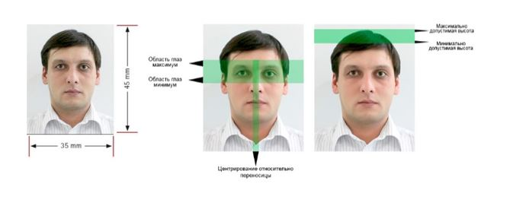

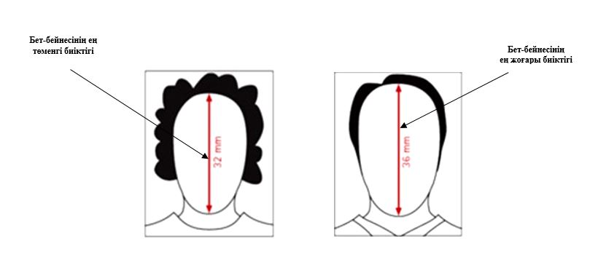

      СУРЕТКЕ ТҮСІРУ КЕЗІНДЕГІ ҚАТЕЛЕР

      1. АНЫҚТЫҒЫ ЖӘНЕ ҚАРАМА-ҚАРСЫ ТҮСТІҢ АЙҚЫНДЫҒЫ

      ● Фотосурет айқын және анық.

      ● Бет-бейнесінің барлық белгілері анық көрінеді.

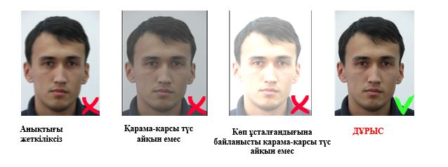

      2. ЖАРЫҚТАНДЫРУ

      ● Суретке түсіру кезінде бет-бейнесін жарықтандыру біркелкі.

      ● Бет-бейнесінің қандай да бір бөліктерін ағартудан немесе қараңғылаудан, сондай-ақ "қызыл көз" әсерін болдырмау.

      ● Жарықтандырудың табиғи түсі қолданылады, көк немесе қызыл реңкті түстерге жол берілмейді.

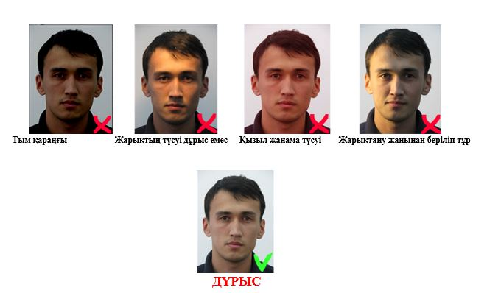

      3. ФОН

      ● Бір түсті және ашық фон қолданылады, сұр түсті фонды пайдалану ұсынылады, көк түсті фон болмауы керек.

      ● Бет-бейнесі мен шаш фонның түсімен қарама-қарсы және одан айқын көрінеді. Егер суретке түсірілетін адамның шашы ақшыл болса, онда фон сұр түстің орташа өңді, ал егер қара болса, ашық сұр түстер таңдалады. Фонда қандай да бір суреттер мен өрнектерге жол берілмейді.

      ● Суретте суретке түсірілетін адамның бейнесі ғана болады (бөгде адамдар немесе заттар болуына жол берілмейді). Суретте көлеңкенің болуына жол берілмейді.

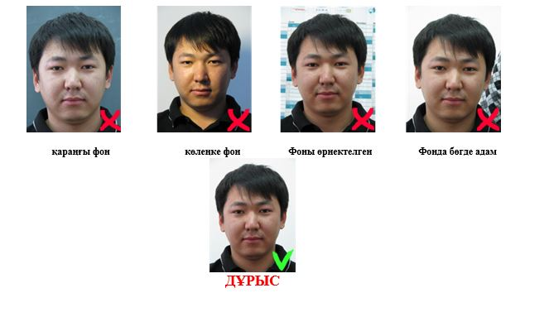

      4. ФОТОСУРЕТТІҢ САПАСЫ

      ● Фотосуреттің өлшемдері: 3,5*4,5 см., 413*531 (пиксель); мөлшері: 30 кб-қа дейін; тереңдегі: 24 бита;

      ● Фотосурет (әсіресе цифрлық фотоаппаратпен түсіргенде) 300 dpi ең аз рұқсат етілген жоғары сапалы күңгірт қағазға басып шығарылады (қағаз формулярда ресімдеу кезінде);

      ● Фотосурет бейтарап түсте болады және терінің табиғи реңін береді;

      ● Суретте сынықтар, ластанулар немесе сызаттар болуға жол берілмейді. Көркем ретушь және өзге де айла-шарғыларға жол берілмейді;

      ● Объектив телекамераға қатысты 90-130 мм қысқа телеобъективке сәйкес.

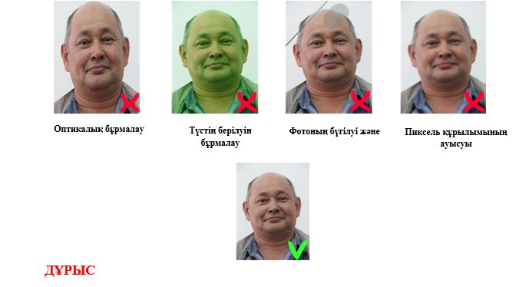

      5. БЕТ-БЕЙНЕ КЕЙПІ және ҚАЛПЫ

      ● Басты қисайтуға немесе бұрылуына жол берілмейді (мысалы, жартылай профильдік фото)

      ● Фотосуретке түсуші камераға тік қарауы және оның беті бейне кейпі бейтарап және аузын жауып камераға тура қарайды. Көзді сығырайтпау немесе адырайтпау керек.

      ● Түсірілім жоғарыдан, төменнен немесе жанынан емес алдыңғы жақтан анық түсіріледі.

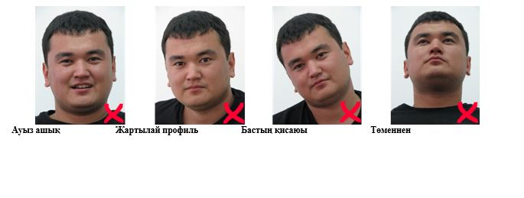

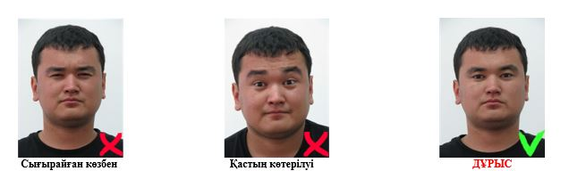

      6. КӨЗҚАРАС БАҒЫТЫ• Фотосуретке түсуші камераға тік қарайды. Көзі ашық, анық көрінеді, шашпен көздердің жабылуына жол берілмейді.

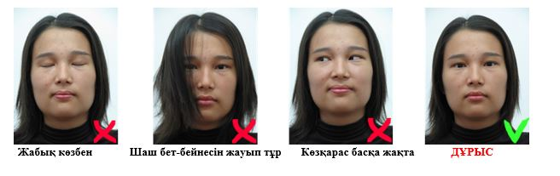

      7. КӨЗІЛДІРІК

      ● Көздер анық көрінеді, шағылыстырғыш және күннен қорғайтын көзілдіріктерге жол берілмейді.

      ● Денсаулық тұрғысынан өң берілген көзілдірік рұқсат беріледі. Көзілдіріктің құрсауы көзді жаппайды.

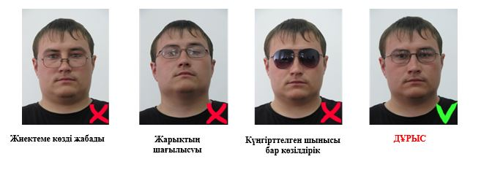

      8. БАСТЫ ЖАБУ

      ● Суретке бас киіммен түсуге рұқсат етілмейді.

      ● Діни не медициналық себептер бойынша басты жабуға жол беріледі. Бұл жағдайда беті иектің төменгі жағынан маңдайына дейін ашық күйде қалады.

      ● Бас киім көлеңкесінің бетке түсуіне жол берілмейді.

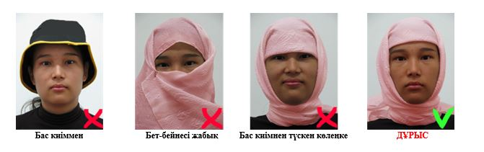

      9. БАЛАЛАР

      ● Балаларға қатысты мынадай нормалар қолданылады:

      - бет-бейнесінің биіктігі фотосуреттің 50-80% алынады, яғни иектің төменгі нүктесінен бастың төбесіне дейін 22-36 мм;

      - егер суреттегі баланың шашы тым қалың болса, иектің төменгі нүктесінен төбесіне дейінгі ара қашықтықтың талаптарға сәйкес болуына назар аудару қажет;

      - егер бастың жоғарғы нүктесін анықтау қиын болса, биіктігі кемінде 17 мм. және 40 мм артық болмауы тиіс;

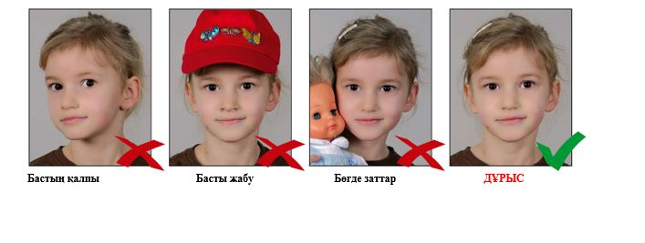

      10. 6 ЖАСҚА дейінгі БАЛАЛАР

      ● Осы бөлім 6 жасқа дейінгі балалар үшін "Балалар" бөлімінде келтірілген балаларды суретке түсіру қағидаларынан бастың қалпына (бұл ретте бастың және иықтың алдыңғы жағдайы бойынша осындай талаптар болады) бет-бейнесі-бейнесі, көз әлпеттеріне, көзқарас бағытына, сондай-ақ бет-бейнесінің суреттің ортасына орналасуына қатысты ауытқуларды реттейді.

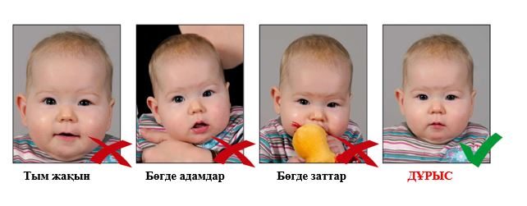

      Суреттерге қойылған барлық талаптар халықаралық ICAO стандарттарына сәйкес әзірленген

      https://www.kdmid.ru/content/cnslfunk_doc/Требования%20к%20фотографии%20по%20стандарту%20ICAO.pdf

**1. Қолтаңба үлгілерін сканерлеуге қойылатын талаптар.**

      Қолтаңба үлгілерін сканерлеу үшін:

      1. Осы құжаттың соңғы бетін басып шығарыңыз;

      2. Жиектеменің ортасына (қолтаңба сызығы жиектеменің шетінен шығып кетпеуі тиіс) қолтаңба қойыңыз (жіңішке жазатын қара маркер/фломастерді пайдалана отырып);

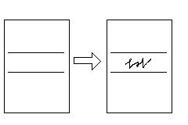

      2.1. Қолтаңба бойынша ұсынымдар:

|  |  |
| --- | --- |
| Сызықтың қалыңдығы 1мм кем | Айқын емес қолтаңбаны сканерлеуге жол берілмейді. Сызықтың қалыңдығы 1 мм тең болуы тиіс. |
| Сызықтың қалыңдығы 2 мм тең |
| Жоғарғы шекараға өте жақын | Қолтаңбаның жиектеменің жоғары шетіне жақын орналасуына жол берілмейді |
| Төменгі шекараға өте жақын | Қолтаңбаның жиектеменің төменгі шетіне жақын орналасуына жол берілмейді. |
|  | Қолтаңба жиектеменің ортасында орналастырылады, бұл ретте жиектеменің шетіне дейін кемінде 0,5 см қалады. |

      3. Алынған қолтаңбаның үлгілерін сканерлеңіз (А4 форматындағы парақтың өзін сканерлеңіз);

      4. Сканерленген файлды JPEG форматында сақтаңыз;

      5. Осы файлды графикалық ақпаратты редакциялау үшін пайдаланылатын бағдарламалар көмегімен ашыңыз;

      6. Бірінші кемінде 550 нүктені алу үшін енін орнату қажет, содан кейін жиектеменің үстіңгі және төменгі шет жақтарын қиып алу қажет. Нәтижесінде Сізде кемінде 550 х 124 нүкте мөлшерімен қолтаңба үлгісі болады.

      6.1. Дайындау бойынша ұсынымдар

|  |  |
| --- | --- |
|  | "Суреттерді өзгертуді" таңдаңыз |
|  | Одан әрі оң жағында пайда болған мәзірде "Суреттерді өзгертуді" таңдаңыз |
|  | Одан әрі "еркін ені мен биіктігі" опциясын таңдаңыз және жолдың астында "Қорытынды мөлшері" ені кемінде 550 нүкте болуы тиіс бірінші ұяшықта орнатыңыз. |
|  | Қорытындысында "Жаңа мөлшер" бірінші ұяшығында ең кемінде 550 тең болуы тиіс |
|  | Одан әрі "ОК" басыңыз және "Суретті өзгертуді" басыңыз (6.1-тармаққа суретті қараңыз). Содан кейін "Қиындыны" таңдаңыз |
|  | Одан әрі жоғары және төменгі жиектемелерді шеттеріне қарай ұзарту қажет. Қорытындысында "Сурет мөлшері" екінші мәнінде кемінде 124 нүкте мәні болады.  "ОК" басыңыз |
|  | Қорытындысында Сізде мөлшері кемінде 550 х 124 нүктелі қолтаңбаның электрондық данасы болады. Бұл ретте бастапқы жиектеменің шеті болмайды. |
| ___________________________________________________  ___________________________________________________ | |

|  |  |
| --- | --- |
|  | "Қазақстан Республикасының азаматтарына паспорттар, жеке куәліктер беру" мемлекеттік қызмет көрсету қағидаларына 3-қосымша |

      Нысан

      Кімге: _____________________________

      (уәкілетті органның атауы)

      Мекенжай бойынша тұрақты тіркелген

      ____________________________________

      Т.А.Ә. (ол болған жағдайда)

      ____________________________________

      Өтініш

      Ақпараттық жүйелердегі заңмен қорғалатын құпияны құрайтын мәліметтерді пайдалануға келісемін.

      20 ___ ж. "______" ___________

      __________________________қолы

|  |  |
| --- | --- |
|  | "Қазақстан Республикасының азаматтарына паспорттар, жеке куәліктер беру" мемлекеттік көрсетілетін қызмет қағидаларына 4-қосымша |

|  |  |  |  |
| --- | --- | --- | --- |
| Тіркеу пунктінің коды Код регистрационного пункта | Өтінімді тіркеу Талон регистрации | Штрих-код и номер талона Өтінім штрих-коды мен нөмірі | |
| ИИН / ЖСН: Тегі / Фамилия: Аты / Имя: Әкесінің аты (болған жағдайда) / Отчество (при его наличии): Туған кезі / Дата рождения: | | | Негіздеме-құжат / Основание: Құжаттың № / № документа: Берілген кезі / Дата выдачи: Берген орган / Орган выдачи: |
|  | | | Тапсыруға жатқзылған құжаттар / Документы подлежащие сдаче: |

      ________________________________________________________________________________Өтінім туралы мәлімет / Сведения о заявке

      Өтінім түрі / Вид Заявки Тапсырыс/Заказ ________________________________________________________________________________

|  |  |  |  |
| --- | --- | --- | --- |
| Тіркелген кезі /  Дата регистрации | Тіркеу қызметкері / Сотрудник регистрации ____________________ Қолы/подпись | | |
| Тіркеу пунктінің мекежайыАдрес регистрационного пункта_______________________________________________________ | | Анықтама телефоныТелефон для справок____________________ | 1414___________ |

      Жеке басты куәландыратын құжаттар, өтінім бергеннен бастап 15 жұмыс күннен кешіктірмей беріледі. Қызмет алушы қалаған кезде қосымша төлемге құжаттарды жеделдетіп әзірлеу мүмкіндігі бар: Нұр-Сұлтан, Алматы, Ақтөбе, Шымкент қалалары үшін: 1-санаттағы жеделдік – 1 жұмыс күні (қызмет құны – 4 983 теңге) 2-санаттағы жеделдік – 3 жұмыс күні (қызмет құны – 2 752 теңге) облыс орталықтары үшін: 1-санаттағы жеделдік – 3 жұмыс күні (қызмет құны – 4 983 теңге) 2-санаттағы жеделдік – 5 жұмыс күні (қызмет құны – 2 752 теңге) облыстардың аудандары мен қалалары үшін: 3-санаттағы жеделдік – 7 жұмыс күні (қызмет құны – 1 116 теңге) Ресімдеу күні және жеделдік санатына төлем жасаған күн құжаттарды беру мерзіміне кірмейді.

      Документы, удостоверяющие личность, выдаются в срок не позднее 15 рабочих дней со дня подачи заявки. При желании услугополучателя, за дополнительную оплату возможно ускоренное изготовление документов: Для городов Нур-Султан, Алматы, Актобе, Шымкент: 1 категория срочности – 1 рабочий день (стоимость услуги - 4 983 тенге) 2 категория срочности – 2 рабочих дня (стоимость услуги - 2 752 тенге) для областных центров: 1 категория срочности – 3 рабочий день (стоимость услуги - 4 983 тенге) 2 категория срочности – 5 рабочих дня (стоимость услуги - 2 752 тенге) для районов и городов областей: 3 категория срочности – 7 рабочих дней (стоимость услуги – 1 116 тенге) День оформления заявки и день оплаты за категория срочности не входят в срок выдачи документов.

      * Сроки изготовления документов, удостоверяющих личность в ускоренном порядке отображаются в талоне в зависимости от региона

      * Жеке басты куәландыратын құжаттарды жедел түрде дайындау мерзімі талонда өңірге байланысты көрсетіледі

|  |  |
| --- | --- |
|  | "Қазақстан Республикасының азаматтарына паспорттар, жеке куәліктер беру" мемлекеттік көрсетілетін қызмет қағидаларына 5-қосымша |

      Нысан

|  |  |
| --- | --- |
|  | (Тегі, аты, әкесінің аты (ол болған кезде ) (бұдан әрі – Т.А.Ә.) ____________________________ (көрсетілетін қызметті алушының мекенжайы) |

      "Мемлекеттік көрсетілетін қызметтер туралы" Қазақстан Республикасының Заңы 20-бабының 2-тармағын басшылыққа ала отырып, көрсетілетін қызмет беруші (мекенжайы көрсетілсін) Сіздің мемлекеттік қызмет көрсету стандартында көзделген тізбеге сәйкес құжаттардың толық пакетін ұсынбауыңызға байланысты "Қазақстан Республикасының азаматтарына паспорттар, жеке куәліктер беру" мемлекеттік көрсетілетін қызмет көрсетуге құжаттарды қабылдаудан бас тартады, атап айтқанда:

      Жоқ құжаттардың атаулары:

      1) ________________________________________;

      2) ________________________________________;

      3) ________________________________________.

      Осы қолхат 2 данада, әрбір тарапқа бір-біреуден.

      Көрсетілетін қызмет берушінің Т.А.Ә. (болған кезінде) (қолы)

      Орындаушы: Т.А.Ә._____________

      Телефоны______________________

      Алдым: Т.А.Ә./көрсетілетін қызметті алушының қолы

      20__ жылғы "___" _________

© 2012. Қазақстан Республикасы Әділет министрлігінің «Қазақстан Республикасының Заңнама және құқықтық ақпарат институты» ШЖҚ РМК